Corrigé du DS commun de seconde n°2

Exercice 1 - 6 points.

- Pour chacune des inéquations ci-dessous, représenter sur une droite graduée l’ensemble des nombres $x$ solutions de l’inéquation puis écrire cet ensemble sous la forme d’un intervalle.

$$a) -2≤x≤6$$ | $$b) -4>x$$ | $$c) -6<x<3$$
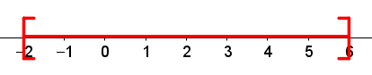  $$\left[-2 ;6\right]$$ | 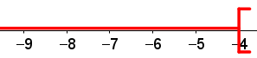  $$\left]-∞ ; -4\right[$$ | 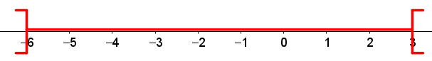  $$\left]-6 ;3\right[$$

- Parmi les inéquations suivantes, lesquelles acceptent le nombre $-5$ comme solution ?
Chaque réponse sera justifiée.

$$a) 4x+1>2$$  $$Si x=-5 alors 4×\left(-5\right)+1=-19<2$$  Donc l’inéquation n’est pas vérifiée. | $$b) x≥\frac{7}{5}x-\frac{7}{2}$$  $$Si x=-5 alors \frac{7}{5}×\left(-5\right)-\frac{7}{2}=-10,5≤-5$$  Donc l’inéquation est vérifiée.

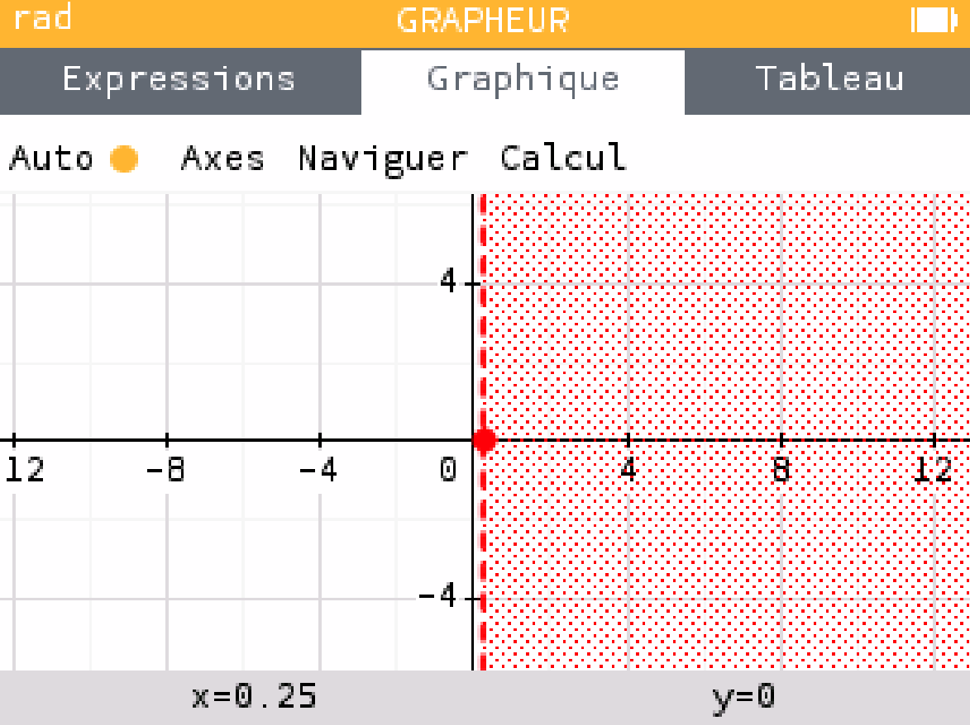
- Résoudre les inéquations de la question 2 ci-dessus (n’oubliez pas les ensembles de solutions).

$$a) 4x+1>2 ⇔ 4x>1 ⇔ x>\frac{1}{4}$$
$$donc S=\left]\frac{1}{4} ; +∞\right[$$

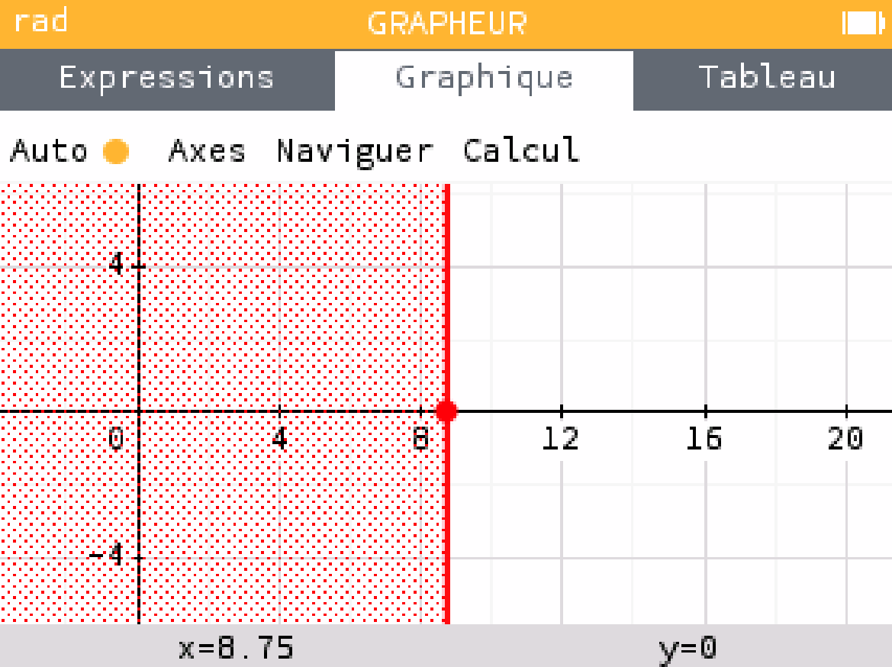
$$b) x≥\frac{7}{5}x-\frac{7}{2} ⇔ x-\frac{7}{5}x≥-\frac{7}{2} ⇔ -\frac{2}{5}x≥-\frac{7}{2} ⇔ x≤-\frac{7}{2}×\left(-\frac{5}{2}\right) ⇔ x≤\frac{35}{4}$$
$$donc S=\left]-∞ ;\frac{35}{4}\right]$$

- Compléter par les symboles $∈$ ou $∉$.

$$1,4∈]-∞ ; 3]$$ | $$-π ∉ ]3,1 ; 3,5]$$ | $$\sqrt{2}∉]-\sqrt{2} ; \sqrt{2}[$$ | $$\frac{1}{3}∉[0 ; 0,33]$$
$${\left(\frac{-15}{3}\right)}^{3}∉N$$ | $$\sqrt{\frac{49}{4}}∈ Q$$ | $$2(1-\frac{5}{2})∈ Z$$ | $$\sqrt{16+25}∉N$$

Exercice 2 - 4 points.

Soit l’algorithme suivant :
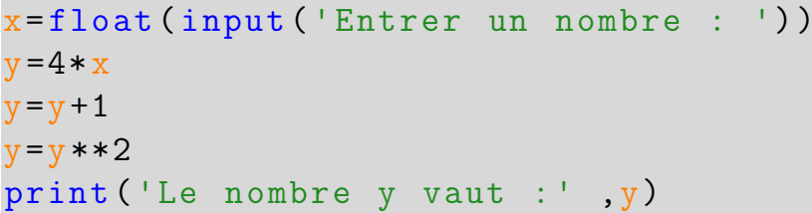

- À quoi sert l’instruction float à la première ligne du programme ?
A renvoyer un nombre à virgule flottante, c'est-à-dire avec des décimales. Si le nombre est déjà de type décimal, il est inchangé. Si le nombre est entier, il est converti : 3 devient 3.0, par exemple.

- Compléter le tableau suivant :

x | $3$ | $-1$ | $\sqrt{21}$
y | 169 | 9 | $$337+8\sqrt{21}≈373,66$$

- Pour quelle(s) valeur(s) de x obtient-on y = 0 ? Justifier.
Il faut pour cela résoudre ${\left(4x+1\right)}^{2}=0$ soit $4x+1=0$ soit $x=-\frac{1}{4}$

Exercice 3 – 6 points.

Dans le repère orthonormé $(O,I,J)$, on considère les points $A$, $B$ et $C$ ont pour coordonnées $A(-4 ; 4)$ , $B(-1 ; 6)$ et $C(1 ; 3)$. On donne : $AC=\sqrt{26}$ et $BC=\sqrt{13}$.

- Déterminer par le calcul les coordonnées du milieu $K$ du segment $\left[AC\right].$
On sait que :
$$x_{K}=\frac{x_{A}+x_{C}}{2}=\frac{-4+1}{2}=-\frac{3}{2} et y_{K}=\frac{y_{A}+y_{C}}{2}=\frac{4+3}{2}=\frac{7}{2} donc K\left(-\frac{3}{2} ;\frac{7}{2}\right)$$

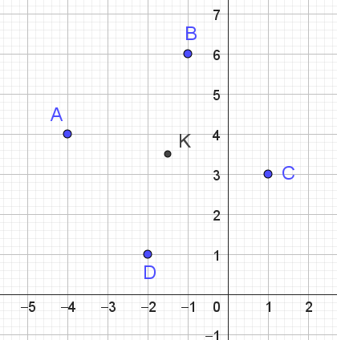
- Calculer la distance $AB$. Donner la valeur exacte.
$$AB=\sqrt{{\left(x_{B}-x_{A}\right)}^{2}+{\left(y_{B}-y_{A}\right)}^{2}}=\sqrt{{\left(-1-\left(-4\right)\right)}^{2}+{\left(6-4\right)}^{2}}=\sqrt{9+4}=\sqrt{13}$$

- Déterminer par le calcul les coordonnées du symétrique $D$ du point $B$ par rapport au point $K$.
Le quadrilatère $ABCD$ est-il un parallélogramme ? Vous justifierez votre réponse.
$D$ est le symétrique du point $B$ par rapport au point $K$ donc $K$ est le milieu de $\left[BD\right].$
On a alors :
$$x_{K}=\frac{x_{B}+x_{D}}{2} ⇔ -\frac{3}{2}=\frac{-1+x_{D}}{2} ⇔ -3=-1+x_{D} ⇔ x_{D}=-2$$
$$y_{K}=\frac{y_{B}+y_{D}}{2} ⇔ \frac{7}{2}=\frac{6+y_{D}}{2} ⇔ 7=6+y_{D} ⇔ y_{D}=1$$
Donc les coordonnées du points $K$ sont $\left(-2 ;1\right)$.

$K$ est le milieu du segment $\left[AC\right] et du segment \left[BD\right]$ donc $ABCD$ est un parallélogramme.

- Le quadrilatère $ABCD$ est-il un losange ? Vous justifierez votre réponse.
Un parallélogramme est un losange si il admet deux consécutifs égaux.
Nous connaisons $AB=\sqrt{13}$ et $BC=\sqrt{13}$
$AB=BC$ donc $ABCD$ est un losange.

- Le quadrilatère $ABCD$ est-il un carré ? Vous justifierez votre réponse.
$$AC^{2}=26 et AB^{2}+BC^{2}=13+13=26$$
On a $AC^{2}=AB^{2}+BC^{2}$ donc d’après la réciproque du théorème de Pythagore, le triangle $ABC$ est rectangle en $B$.
Le losange $ABCD$ possède un angle droit, c’est donc un carré.

Exercice 4 - 4 points

- Sur l’étiquette d’un pot de pâte à tartiner de 350 g, on peut lire qu’il contient 16,5% de chocolat, et 12% de noisettes, entre autres. Quelles sont la masse de chocolat et la masse de noisettes contenues dans ce pot, au gramme près ?
$16,5 \%$ de 350 g soit $350×0,165=57,75$soit environ $58 g$ de chocolat.
$12 \%$ de 350 g soit $350×0,12=42$soit $42 g$ de noisettes.

- La population d’une station balnéaire est multipliée par 13 au mois d’août, soit une augmentation de 54 000 habitants.
- Quel pourcentage d’augmentation subit la population de cette île durant l’été ?
Un coefficient multiplicateur égal à 13 correspond à une augmentation de $13-1=12=\frac{1200}{100}=1200\%.$

- Combien y a-t-il d’habitants dans cette ville le reste de l’année ? Arrondir à l’unité près.
Soit $P$ la population le reste de l’année : $P×13=P+54 000 ⇔ 13P-P=54 000$
$$⇔ 12P=54 000 ⇔ P=\frac{54 000}{12}=4 500.$$
Il y a donc environ 4 500 habitants le reste de l’année.

- Compléter le tableau ci-après, les coefficients multiplicateurs seront arrondis à $0,01$ près :

Prix initial | Prix final | Pourcentage | Coefficient multiplicateur
110 | $$90,2$$ | -18% | $$0,82$$
$$36,66$$ | 47 | 28,2% | $$1,28$$
850 | $$1627,75$$ | $$91,5\%$$ | 1,915
$$183,15$$ | 100 | $$-45,4\%$$ | 0,546
120 | 105 | $$-12.5\%$$ | $$0,88$$

